***Отчёт о проделанной работе***

***воспитателя по обучению детей осетинскому языку МБДОУ Д/С 98***

***за 2021-2022 учебный год***

***Хадарцевой Н.А.***

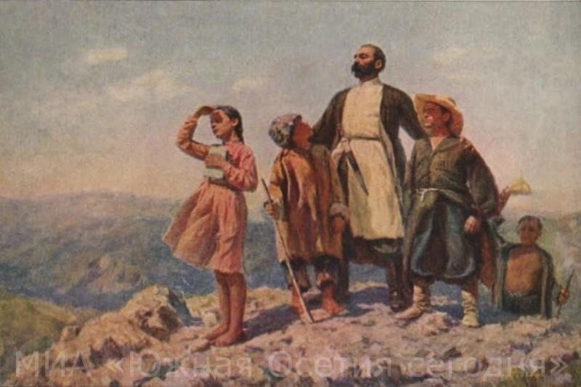

Владикавказ 2022г.

Работа по знанию и обучению осетинскому языку хочу запланировать исходя из основных задач и в соответствии с годовым планом работы на 2021-2022 год.

Перед собой поставила следующие задачи:

-развитие звуковой культуры речи

-развитие связной речи

-обогащение активного и пассивного словаря путем развития грамматического строя речи (чтение коротких рассказов и перевод их детьми на осетинский язык по предложениям).

-чтение произведений и одновременный показ действия с использованием персонажей настольных и кукольных театров(пальчиковый и драматизация)

-инсценировать художественные произведения

-беседы о прочитанном

-рассказывание стихов наизусть

-рассказывание наизусть четверостиший звуковых зарядок и рифмовок, где использованы формы народного творчества

-воспринимать тексты на слух небольших произведений,

звуковых зарядок

- здороваться и прощаться, просить прощения, извиняться.

С детьми систематически проводить организованную образовательную деятельность в соответствии с основной программой, реализуемой в ДОУ . Поставленные цели достигнуть в процессе осуществления разнообразных видов деятельности: игровой, коммуникативной, познавательно-исследовательской , музыкально-художественной и чтения.

**Мною были проведены на 2021-2022 год следующие мероприятия:**

1. Конкурс на лучшее чтение стихов К.Л.Хетагурова;
2. Принимали участие в городском конкурсе «Иры Фидӕн « (инсценировка стихотворения Коста Хетагурова « А-ЛОЛ-ЛАЙ« ) ,заняли первое место на город и на республику
3. Праздник «Хаедзаронтае»
4. Участвовала в он-лайн конкурсе осетинских стихотворений « Нӕ Мадӕлон Ӕвзаг «
5. Принимала участие в конкурсе чтецов « Живое Слово»
6. Провела мероприятия « День осетинского языка «
7. Выпускной вечер с подготовительными группами ( дети читали стихи и пели песни осетинских писателей, показали мини инсценировки ).

**С воспитателями и родителями проводила консультации по следующим темам:**

* Роль родителей в обучении устному общению детей на осетинском языке.
* Дать индивидуальные дистанционные консультации для воспитателей и родителей по оказанию систематической помощи по развитию родной речи детей.
* Осуществлять работу с семьями воспитанников. Проводить дистанционные родительские собрания, выставки, различные конкурсы.
* Оказывать индивидуальную педагогическую помощь родителям в ходе консультаций, личных бесед.

Запланировала в течении 2021-2022 учебного года выполнять работу в соответствии с годовым планом. Дети на занятиях не только учатся разговаривать на осетинском языке, но и знакомятся с родным краем и с культурой осетинского народа. Дети должны принимать активное участие во всех мероприятиях, проводимых в нашем детском саду: читать стихи осетинских поэтов, петь на осетинском языке. Водить хороводы, играть любимые осетинские игры.

Был проведён мониторинг (прилагается справка по мониторингу , на начало и конец учебного года)

В результате мониторинга были сделаны выводы о том. что в этом учебном году при проведении мероприятий с детьми необходимо особое внимание обратить на развитие связной речи детей:

а) продолжать учить конструировать предложения из 3-4 и более слов по образцу педагога.

б) учить воспринимать на слух короткие предложения и повторять их в точной последовательности.

в) переводить предложения на осетинский язык с русского и наоборот.

г) задавать вопросы и отвечать на них правильно. Составлять предложения с однородными членами.

д) в течение дня акцентировать внимание на общения между детьми на родном языке,а именно во время прогулок на свежем воздухе и в процессе проведения санитарно-гигиенических мероприятий.

е) пересказывать короткие рассказы и сказки , близко к тексту и коротко по смыслу, выделяя основную мысль.

Периодически обновлять предметно-развивающую среду. При проведении организованной образовательной деятельности использовать как традиционные (наблюдение ,беседы , сравнения ,индивидуальные работы и т.д.),так и нетрадиционные методы работы (психосоматика, пальчиковая гимнастика).

Знания и навыки, полученные детьми в ходе образовательной деятельности, необходимо закреплять и продолжать применять в разнообразных видах деятельности детей. Особое внимание следует уделить использованию многообразных традиционных и нетрадиционных методов работы и позволяющих развивать соответствующие знания, умения и навыки.

С учетом успехов и проблем, возникших в минувшем учебном году, намечены следующие задачи на 2022 - 2023 год:

-продолжение целенаправленной работы с детьми в сфере игровой и предметно-развивающей среды в соответствии с ФГОС.

-Совершенствование работы по взаимодействию с родителями:

(круглый стол, анкетирование, развлечения, он-лайн конкурсы и дистанционная работа)

-организация проектной деятельности (тематические проекты).

Задачи:

-ежедневно проводить индивидуальную работу разговорной речи родного языка.

-проводить беседу с родителями о важности закрепления полученных знаний дома.

-предложить родителям игры и упражнения для занятий с ребенком в домашних условиях.

В перспективе необходимо организовывать образовательный процесс более насыщенным национальным колоритом, использовать больше игр на осетинском языке, песен, танцев, а также организовывать больше

театрализованных представлений. Чтобы работа была более продуктивной и результативной необходимо к работе привлекать родителей и воспитателей.

## Справка

***Хадарцевой Надежды А.( восп. по обуч.ос.яз.)***

***за 2021– 2022 учебный год.***

Итоговая педагогическая диагностика детей, проведённая в мае 2022 г., выявила следующие результаты по уровню владения детей осетинской разговорной речью.

По МБДОУ №98 , из детей, обследовано 207 детей .

Из них:

Говорят по - осетински - 48 детей.

Понимают, но не говорят по - осетински – 67 детей.

Не понимают осетинскую речь – 92 ребёнка.

|  |  |  |  |
| --- | --- | --- | --- |
| Возрастные группы | Говорят по – осетински | Понимают но не говорят по – осетински | Не понимают осетинскую речь |
| 1 Младшая гр. | 3 | 6 | 31 |
| 2 Младшая гр. | 6 | 10 | 19 |
| 1 Средняя гр. | 3 | 13 | 15 |
| 3 Средняя гр | 6 | 11 | 13 |
| 1 Старшая гр. | 12 | 15 | 3 |
| 2 Подготовительная гр. | 18 | 12 | 11 |
| **Всего:** | **48** | **67** | **92** |